Summon Extended Training: Other Summon Customizations

1. 其他Summon自定义

1.1 其他Summon自定义
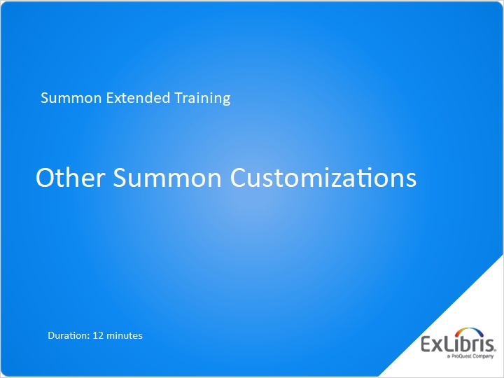
Notes:
欢迎观看本期关于您能为Summon服务所做的其他自定义的视频。

1.2 默认禁用
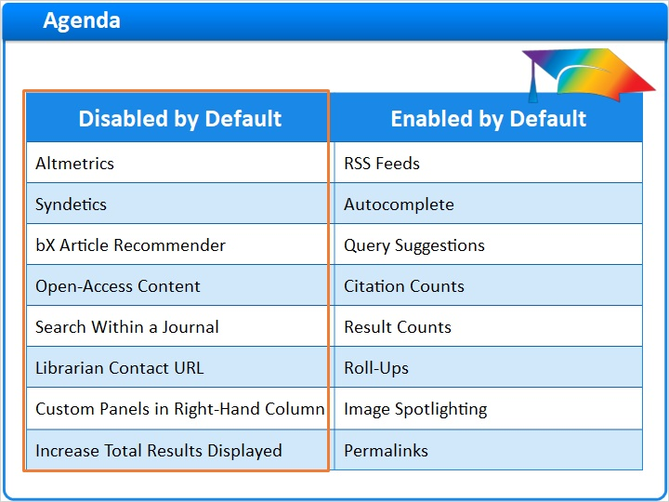
Notes:
在本期视频中，我们将讨论您能在Summon界面中为Summon服务进行自定义的多个其他功能。 默认情况下第一组功能被禁用，因此需要您做一些操作以激活。 但是，其他功能默认情况下是启用的，并且在这里示出以便您能看到他们如何工作，以及如果您愿意的话，如何禁用他们。 让我们先从默认禁用的功能开始。

1.3 Altmetrics
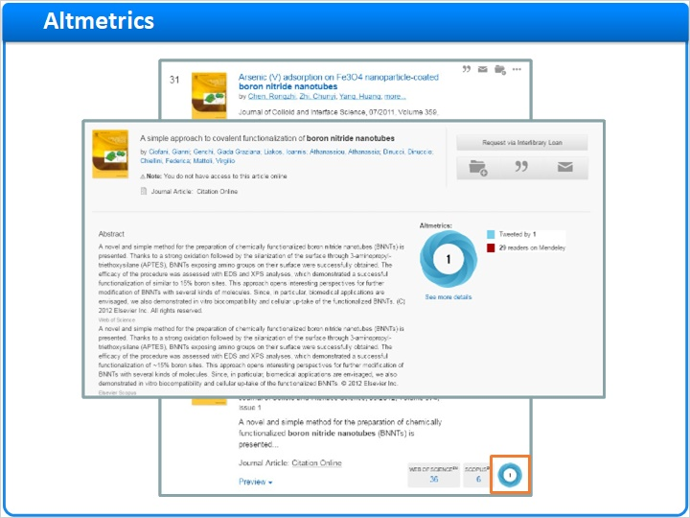
Notes:
Summon可以用来自Altmetrics的引用标记显示文章级的指标。 Altmetric标记显示关于一篇文章通过在线，社交媒体以及新闻提及所表达的学术影响力信息。 贵单位不需要订购Altmetrics，但是您确实需要启用该功能，如果它是您想要的内容的话。
此外，为在Summon检索结果中展示Altmetric标记，您可以在摘要和索引详细信息页面上配置该Altmetric标记。
为启用Altmetrics，请前往管理控制台的Altmetrics 选项卡，向下滚动选择 部分。 第一个设置在开启了Altmetric标记在Summon检索结果中的显示，最后一个设置开启了Altmetric标记在A&I详细信息页面中的显示。 中间的设置“预览页面中的Altmetrics,”用于Summon之前的版本，但不再有效。

Administration Console (Slide Layer)
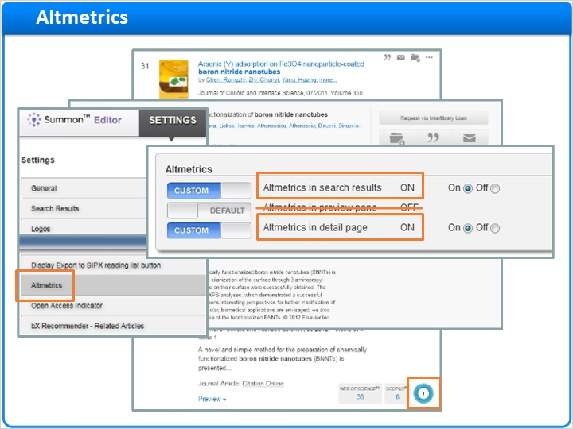

1.4 Syndetics
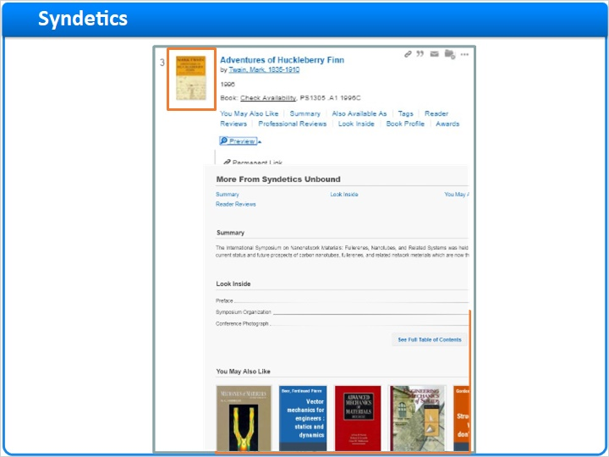
Notes:
如果贵馆订购了Syndetics，您可以向你们的Summon研究人员提供其他内容，包括期刊封面图片，摘要或概要，评论，目录等等。 订购了Syndetics Unbound，您可以提供更多的内容，诸如标题推荐，作者信息，查看图书内部等等。 如果贵馆没有订购Syndetics,会有一些由Syndetics提供的免费图书封面，将显示给你们的用户，如果您启用了它们的话。在Summon管理控制台的设置选项卡上是Syndetics部分。 在这里您可以选择启用Syndetics封面图片，以及其他内容，如果您订购了Syndetics的话。 在后一种情况中，在合适的字段输入你们的Syndetics ID或Syndetics Unbound ID，以便Summon可以确认你们订购了Syndetics。

Admin Console (Slide Layer)
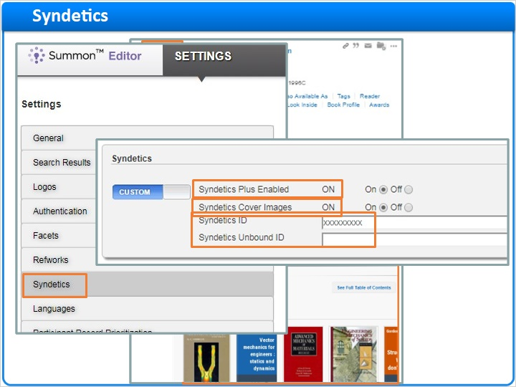

1.5 bX文章推荐
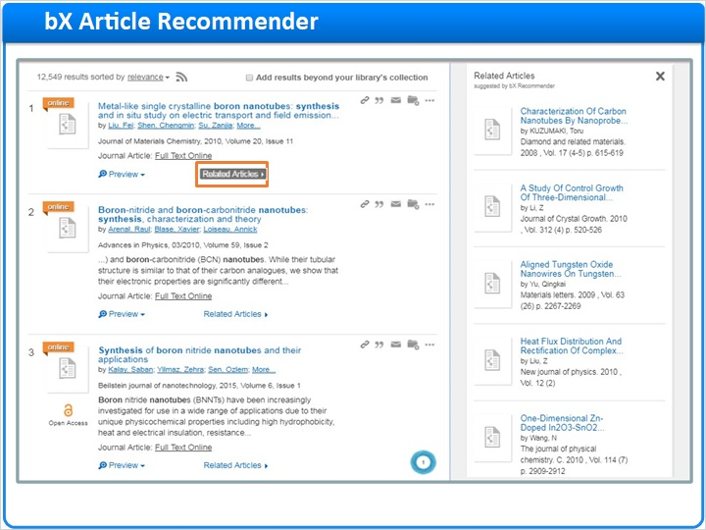
Notes:
您可以根据其他研究人员查看过的内容，为你们的Summon研究人员提供他们可能没有发现文章的建议。 bX文章推荐显示了一个链接，示出了与该结果相关的文章。 如果研究人员点击该链接，系统揭会为该研究人员从期刊、出版商和平台中找到相关的文章。 该推荐显示在Summon结果页面的右侧。 为激活bX推荐，请前往Summon管理控制台的设置选项卡，向下滚动以选择bX推荐部分。 您将会看到，除了开启该功能，您还需要一个Token ID。 您可以在Ex Libris支持门户中新建一个工单，获取该Token ID。 您可能可以免费获得bX推荐服务或者收取一定费用，这取决于你们的Summon订购。

Admin Console (Slide Layer)
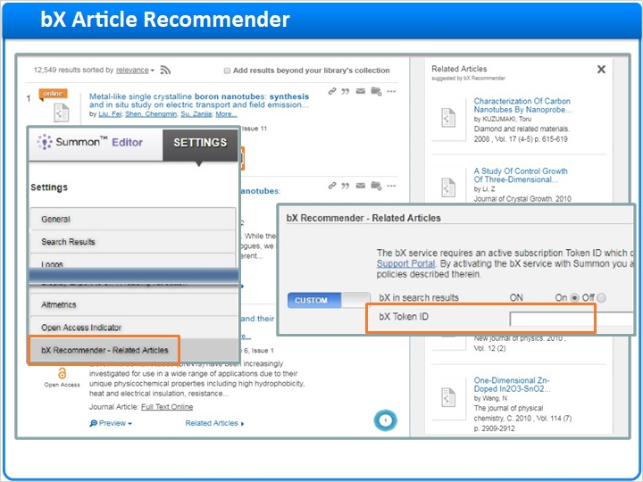

1.6 开放获取内容
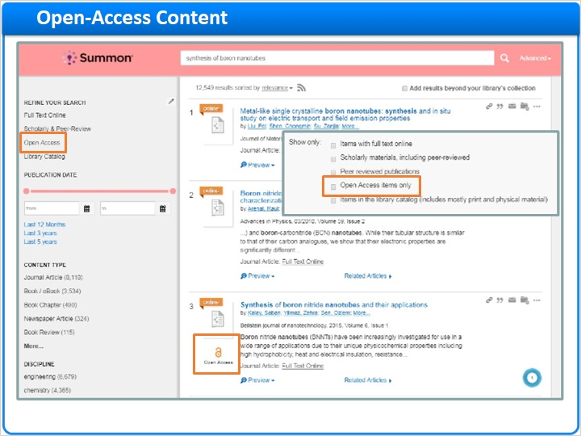
Notes:
如果贵馆向你们的研究人员提供了开放获取内容，该内容在Summon结果列表中将会与其他内容混合。 但是，您可以将注意力转移到开放获取内容上，并允许研究人员特别关注这类内容。 例如，您可以添加开放获取筛选项以凝练您的检索部分，以便研究人员可以过滤到只有开放获取的结果。 在高级检索页面上您可以启用一个相似的过滤器。 您可以选择在那些来自开放获取源的结果的旁边显示一个指示符。 为启用开放获取指示符，请前往管理控制台的设置选项卡，向下滚动以选择开放获取部分。 在那里，选择显示该指示符。 为启用开放获取筛选项，请前往 设置选项卡，选择 凝练您的检索部分，并启用开放获取筛选选项。 然后，在 高级检索部分执行同样的操作。

Enable Open-Access Icon (Slide Layer)
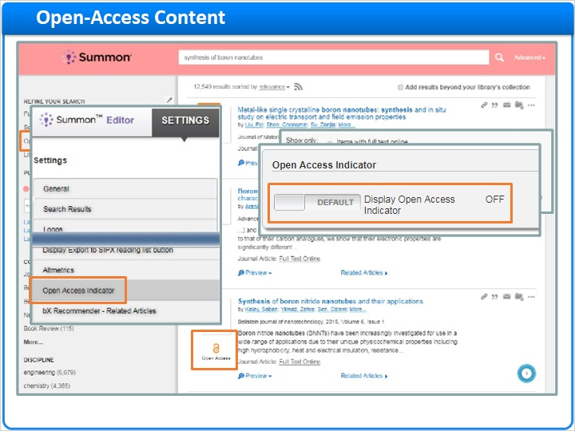

Enable Open-Access Refinement (Slide Layer)
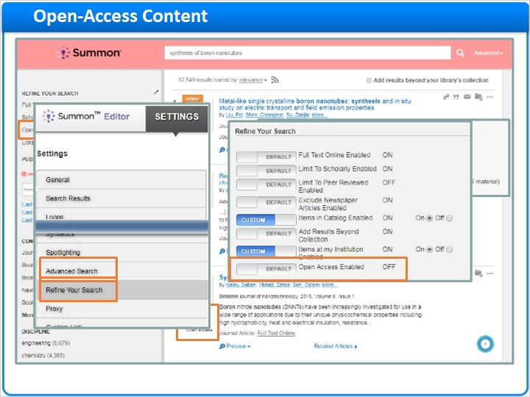

1.7 刊内检索
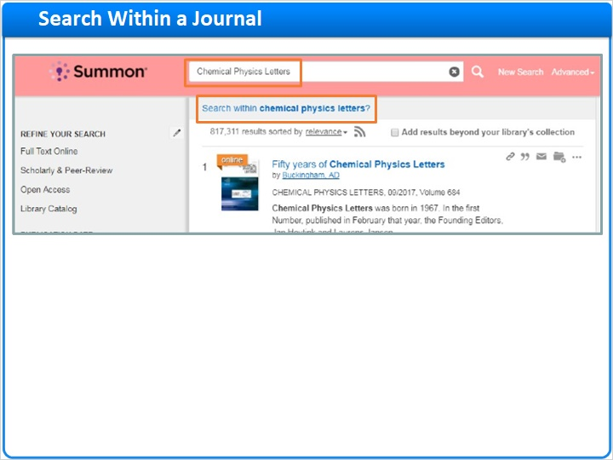
Notes:
在Summon检索结果中，如果您点击一个期刊的链接名称，结果页面会在检索框的正上方重置该期刊标题。 在那之后，Summon将只返回来自该期刊的结果，知道您点击上方的 清除Clear 。 该功能显示的第二种方式是： 如果您在Summon中执行检索，您的关键词与在Summon索引中找到的期刊标题相匹配，那么Summon可以让您在该期刊内检索。 点击那个链接，像之前那样，Summon会重置以仅检索那个期刊。 为打开这两个版本的在期刊内检索，请前往 Summon管理控制台的设置选项卡, 在高级检索部分。 在期刊内检索的微件的设置控制着 当您的检索关键词与期刊标题匹配时所激活的版本。 另一个设置是从期刊链接检索期刊标题. 默认情况下，这两个功能都是关闭的。

Journal search (Slide Layer)
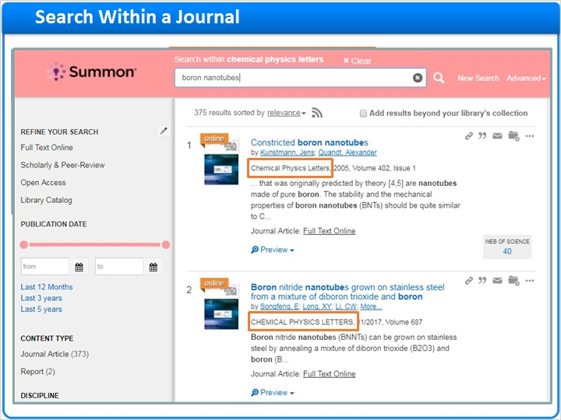

Admin Console Configuration (Slide Layer)
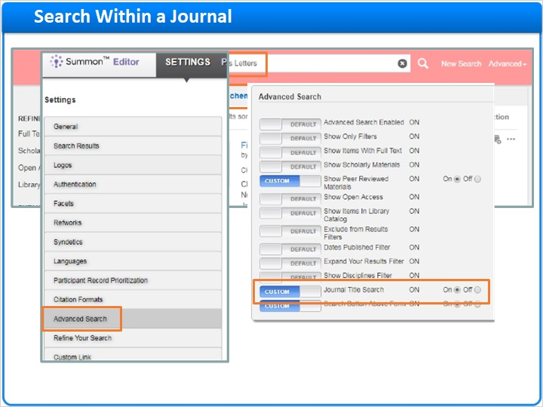

1.8 图书馆员联系URL
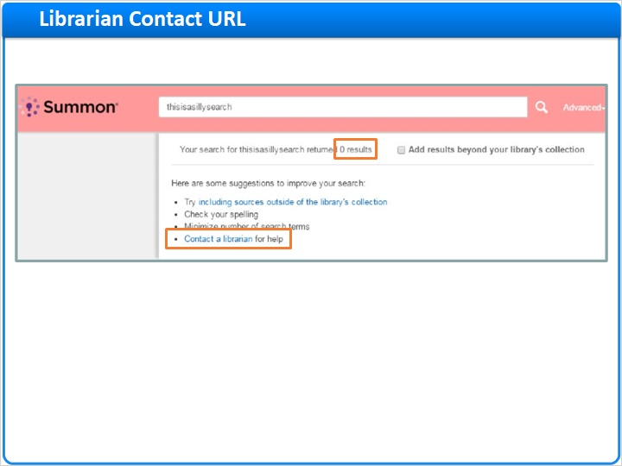
Notes:
当Summon研究人员执行检索并根本没有获取到结果时 - 要么是因为他们拼错了关键词或者你们确实没有与他们检索相匹配的内容 - 您可以添加一个消息，建议他们联系图书馆员以寻求帮助。 为添加这个消息，在Summon管理控制台的设置选项卡上，向下滚动并选择Summon 2.0配置部分。 提供一个URL，为研究人员提供一些与图书馆工作人员交流的方式…通常是在贵馆主页上的“联系我们”页面。

Admin Console (Slide Layer)
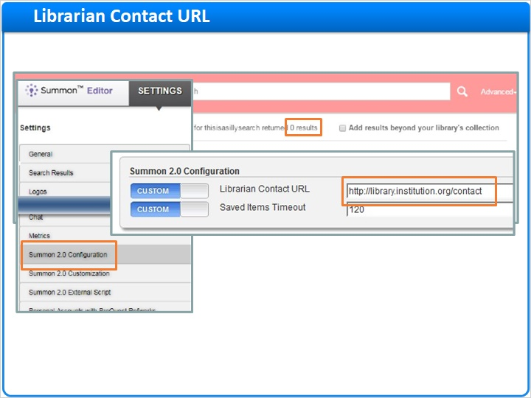

1.9 右侧边栏自定义面板部分
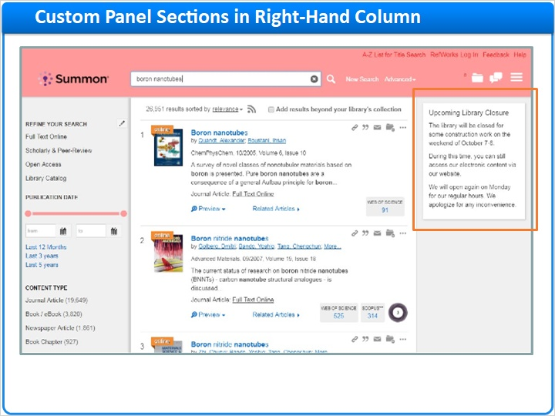
Notes:
您可以在检索结果页面的右侧边栏中创建并显示HTML块或自定义微件。
这些部分可以包括丰富的HTML或JavaScript。
他们可以被设置以仅在由关键词触发时显示，或者对所有检索都是一致的。
为创建这些部分，请前往 管理控制台 的 Pages 页面 选项卡，选择 自定义面板部分 页面。
为新的部分提供 标题 和一些 内容.。 您可以随意使用构建在页面中的基本HTML工具，或者您可以切换到 源代码工具 并粘贴您在其他地方创建的HTML。 如果您希望该部分一直显示在Summon上，选择 复选框。 否则，该部分将会根据您与该面板关联的标签出现。
在您点击 按钮之后，你的新部分将会出现在 该页面 现有部分区域中。 点击一个部分预览它，编辑它，并给它添加标签。
该部分的标题会自动成为第一个标签。 如果您不想要这个标签，点击红色X删除它。 在这里您可以尽可能多地添加新的标签。
如果您需要暂时关闭一个部分，但您不想删除它，点击 禁用 复选框。
回到该页面的左侧，您可以上下拖动这些部分以改变他们出现的顺序，用于在Summon检索结果页面的右侧面板中出现不止一个部分的那些时候。
顺便说一下，您也可以批量创建那些自定义面板；即，在同一时间在Summon管理控制台外部的应用中做许多部分，然后将它们导入到这里。 改流程与创建最佳推荐非常相似，最佳推荐在另一个培训视频中已经讨论过，所以我们不再在这里详细说明。 在您启动本期培训视频所在页面的推荐文章区域查看所有详细信息。
所有 右侧边栏上元素的顺序。 在 管理控制台中 设置 选项卡上，选择 主题 页面。 为在任何自定义面板部分的下方显示主题部分（类似百科条目和推荐图书馆员），将该设置更改为打开。 您也可以通过在适当的列中拖放它们来启用或禁用各个主题部分的显示。

Admin Console (Slide Layer)
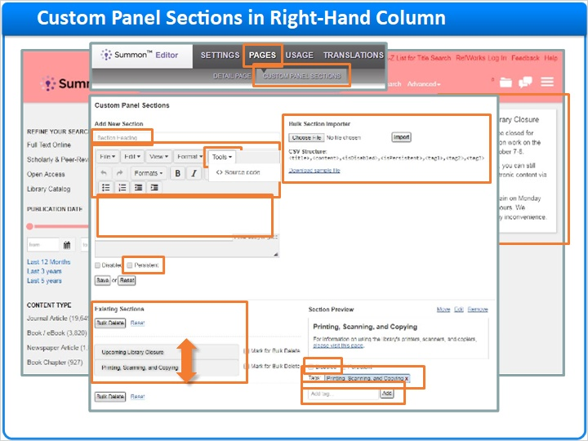

1.10 增加显示的结果总数
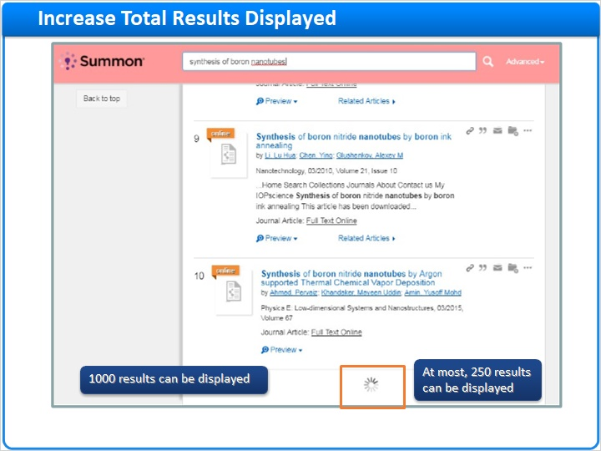
Notes:
我们已经在其他视频中讨论过Summon有“无限滚动” -也就是说，当研究人员向下滚动结果列表时，更多结果会以无缝的方式添加到列表底部。 但是，即使研究人员的检索有成千上万的结果，在滚动至“结束”之后，只有前250个会显示在结果列表上。 选择该限制是因为随着列表变长，因特网浏览器会越来越难以显示该列表。 这个显示通常是没有问题的，因为研究人员滚动超过50条结果是非常罕见的。 如果研究人员在100或200个结果之后没有找到他们想要查看的内容，他们可能会筛选该结果。 但是，如果您觉得研究人员能看到更多结果是很重要的，您可以将该限制增加到1000个结果。 在Summon管理控制台上的通用部分，将检索结果的默认数值更改为25。 这并不意味着该列表将会在25个结果时结束；相反，这只是个旧的设置，当时Summon使用分面且每个页面可以有10或25个结果。 但是现在Summon有无限滚动，您可以使用那个设置来表明您希望研究人员开可以访问前1000个结果。

Administration Console (Slide Layer)
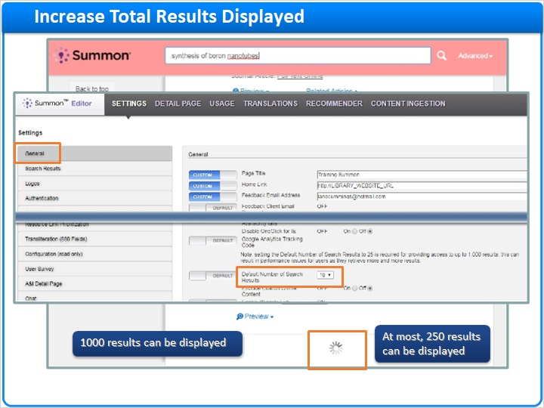

1.11 Enabled by Default
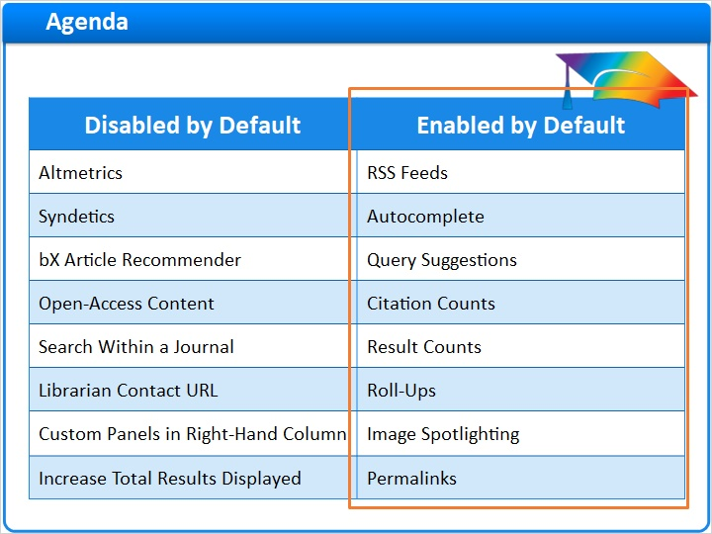
Notes:
我们将讨论的剩余的功能在默认情况下都是启用的。 我们将解释他们是做什么的，以及您如何更改与他们相关的参数，包括如何在您的Summon服务中 禁用他们。

1.12 RSS，自动填充，以及查询建议
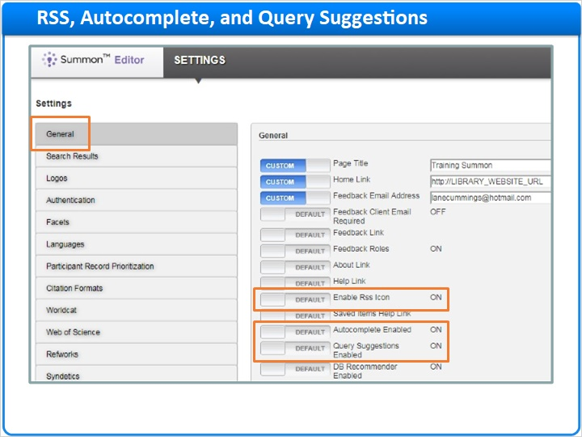
Notes:
您可以在这里启用或禁用这些功能中的几个，在 设置 选项卡上，在Summon管理控制台中，, 在通用部分。 这里是各个功能的快速解释：

1.13 RSS订阅
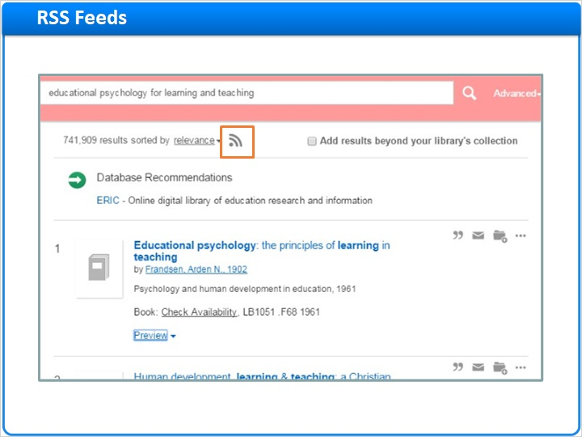
Notes:
Summon服务允许研究人员基于他们的检索条件创建RSS订阅。 与任何标准RSS阅读器结合使用，研究人员可以随时追踪与他们调查领域相关的最新研究或出版物。

1.14 自动填充
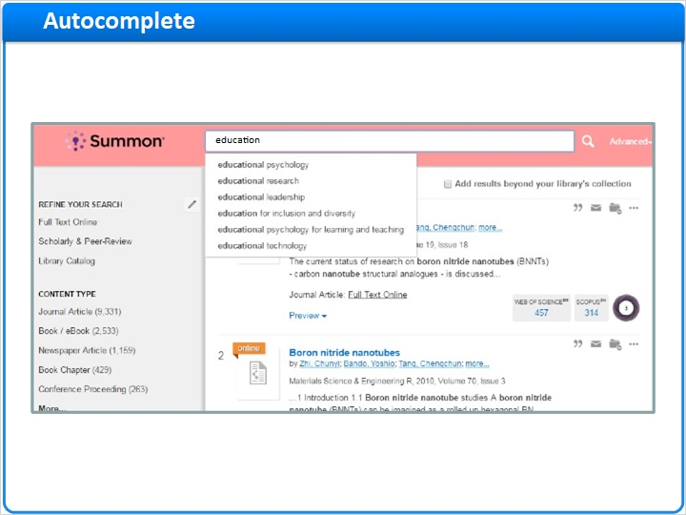
Notes:
自动完成在Summon研究人员在检索框中输入时为他们提供建议，基于由其他Summon研究人员执行的检索所建立的算法。

1.15 查询建议
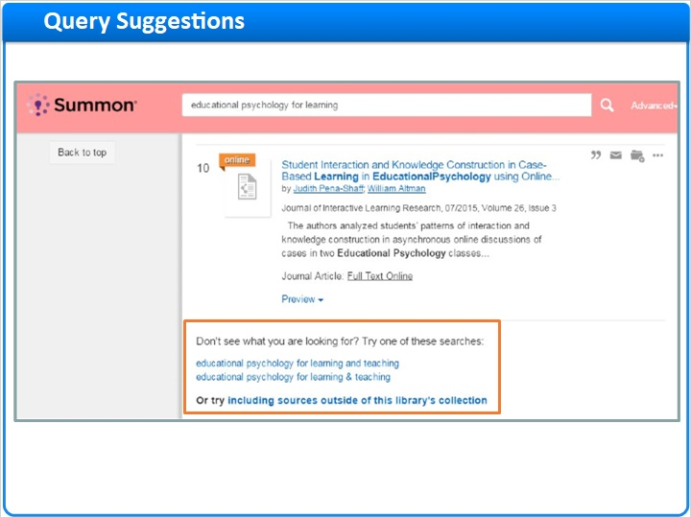
Notes:
在前10个检索结果的底部，Summon研究人员有时会看到查询建议。 这些来自于自动完成功能相同的算法。

1.16 被引量，结果数，聚类等等
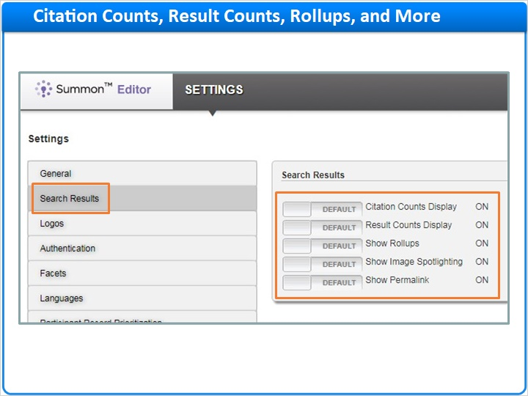
Notes:
几个其他功能默认情况下也是启用的。 在Summmon管理控制台的 设置 选项卡上被叫作, 检索结果的部分可以找到它们。 让我们快速过一下这些功能中的每一个，因此您可以决定他们时候会帮到你们的研究人员。

1.17 被引量
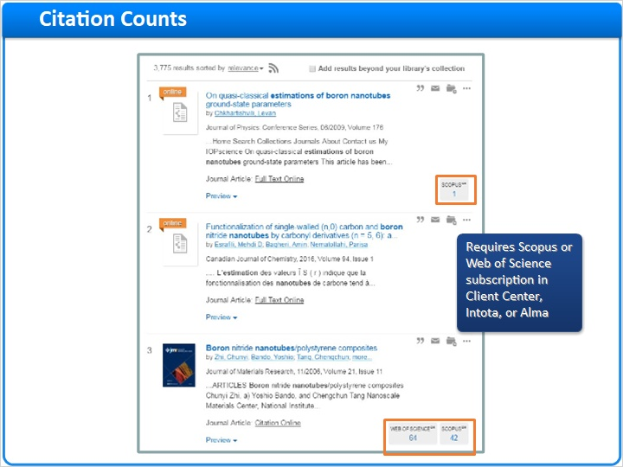
Notes:
被引数揭示了特定资源本身在其他期刊来源中被引用的次数。 Summon从Web of Science和Scopus中获取被引数；但是，Summon将只显示来自您订购了的特定服务的被引数。 Summon根据在客户中心，Intota或Alma中已订购的数据库来确定您的订购。

1.18 结果数
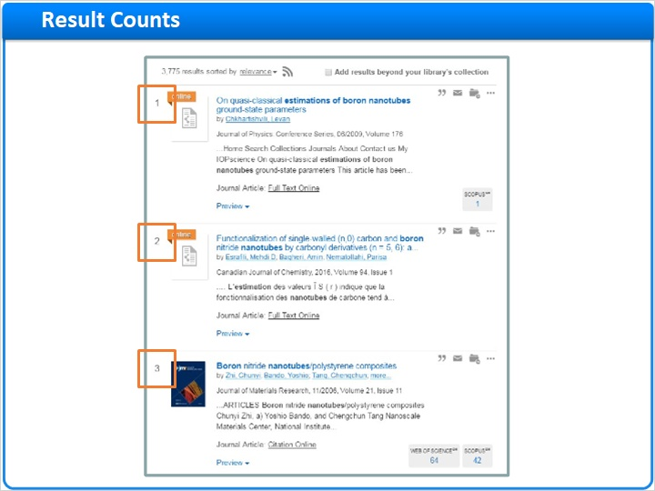
Notes:
结果数量是每个引文左侧的数值。 大部分Summon研究人员发现他们对于在一长串结果中追踪他们正在查看的位置是很有用的。 但是，其他图书馆员喜欢移除它们，为引文本身留出一些额外的空间。

1.19 聚类
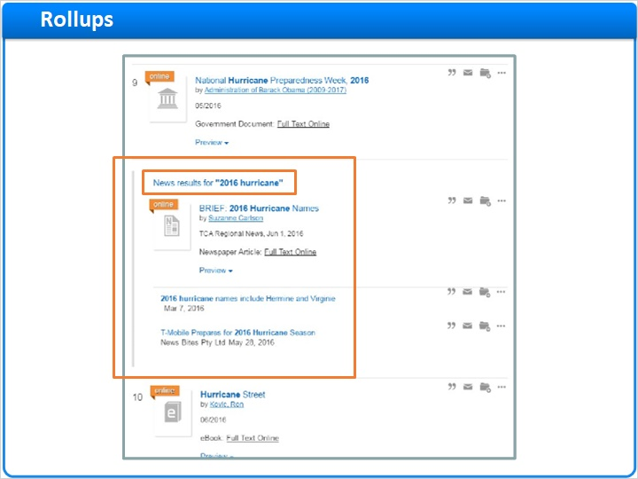
Notes:
聚类就是当一个特定内容类型，诸如报纸文章在检索结果集合中被聚集到一处。 这使得Summon研究人员可以更加容易地跳过这个内容类型，或者通过点击“新闻结果…”链接来专门检索该内容类型。 可选地，您可以关闭该设置以便在整个检索结果中显示该内容类型的条目。

1.20 图片聚焦
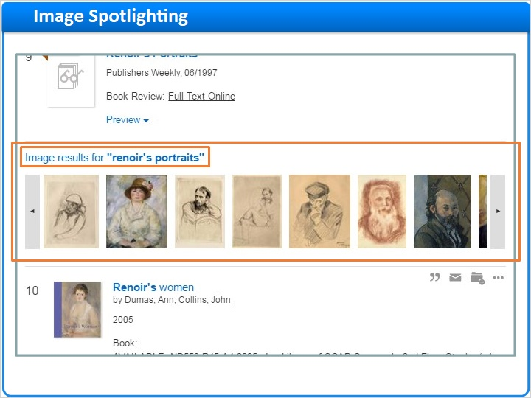
Notes:
图片聚焦有点像聚类： 图片结果在检索结果中被聚集到一处。 不过在这种情况下，图片是水平组织的，Summon研究人员可以前后滚动查看 - 然后访问 - 所有在您订购集合中与检索请求相匹配的图片结果。 此外，他们也可以点击“图片结果…”链接以仅检索图片和相似的内容类型，例如艺术作品，地图，照片等等。 关闭该设置以在整个检索结果中显示图片结果。

1.21 永久链接
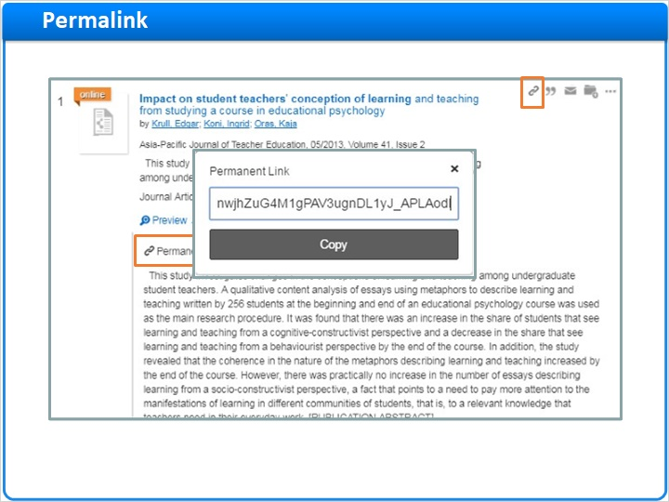
Notes:
固定链接或者永久链接，在标题右侧以及检索结果预览部分对研究人员是可用的。 点击那里可以显示一个非常长的URL，研究人员可以保存然后用于未来任何时候返回Summon中的特定检索结果。

1.22 谢谢 感谢！

Notes:
这些都是您可以对Summon服务所做的其他所有自定义。 感谢您参与此次培训！

1.23 关于本节培训
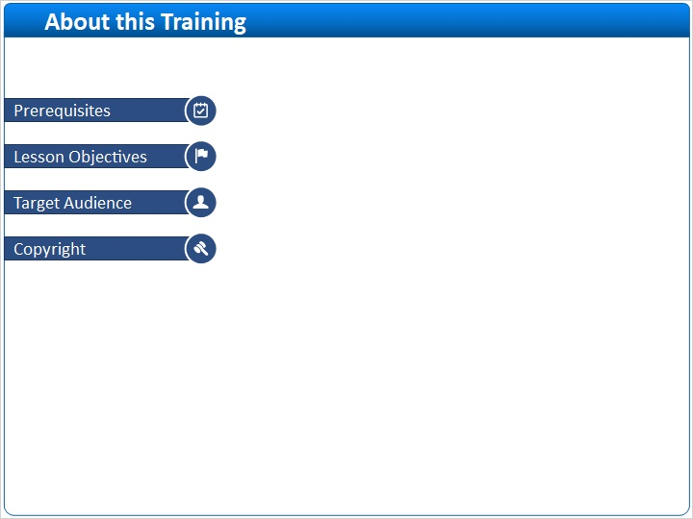
Notes:

1 (Slide Layer)
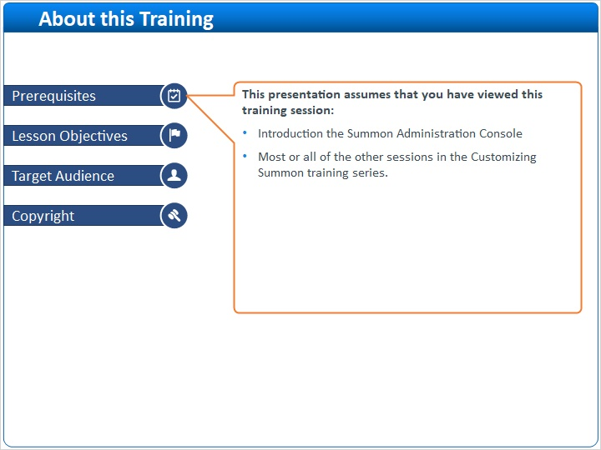

2 (Slide Layer)
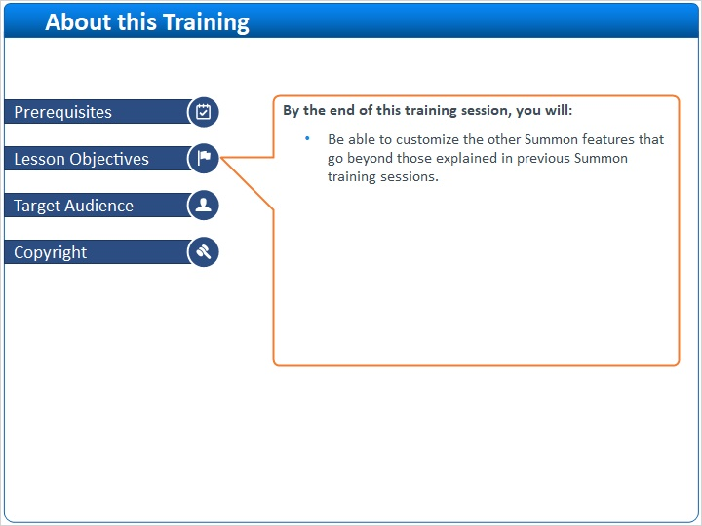

3 (Slide Layer)
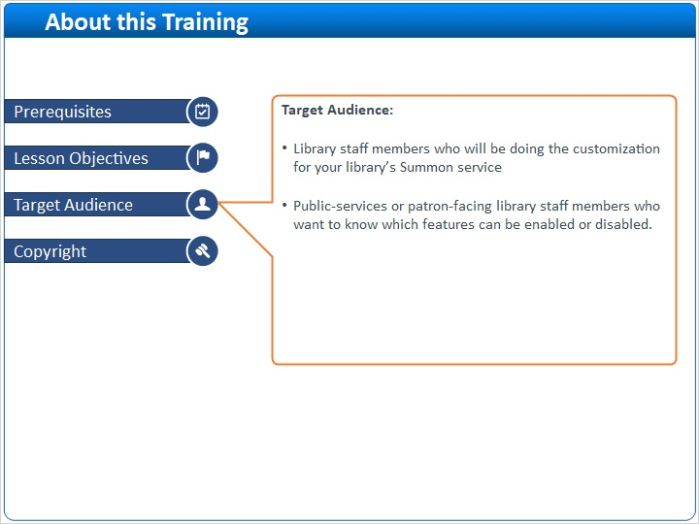

4 (Slide Layer)


